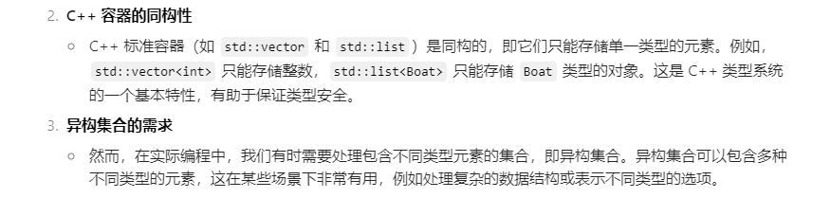

首先调用 lines_are_parallel 函数判断两条直线是否平行。如果平行，则调用 compute_intersection 函数计算交点，并将结果包装在 std::optional 中返回；如果不平行，返回一个空的 std::optional 对象（使用 {} 初始化），表示没有有效的交点。

std：：pair和std：：tuple。它们都是具有固定大小的集合。就像std：：array一样，不可能在运行时动态添加更多值。std：：pair和std：：tuple之间最大的区别是std：：pair只能保存两个值，而std：：tuple可以在编译时以任意大小实例化。

在初始化 std::map 时，可以使用初始化列表直接提供键值对，而不需要显式构造 std::pair 对象，使代码更加简洁。

文本

AI 生成的内容可能不正确。

文本

AI 生成的内容可能不正确。

文本

AI 生成的内容可能不正确。

文本

AI 生成的内容可能不正确。

图形用户界面, 文本, 应用程序

AI 生成的内容可能不正确。